ТЕХНИЧЕСКОЕ ЗАДАНИЕ

на разработку

«Мобильного приложения для новостей»

2023

Содержание

Введение 2

1 Термины и определения 3

2 Перечень сокращений 4

3 Основные сведения о разработке 5

3.1 Наименование разработки 5

3.2 Цель и задачи 5

3.3 Сведения об участниках разработки 5

3.4 Сроки разработки 5

3.5 Назначение разработки 5

4 Описани предметной области 6

5 Требования к результатам работы 7

5.1 Требования к работе приложения 7

5.2 Требования к пользовательскому интерфейсу 8

5.3 Требования к функциональным характеристикам 10

5.4 Требования к видам обеспечения 11

5.4.1 Требования к математическому обеспечению 11

5.4.2 Требования к информационному обеспечению 11

5.4.3 Требования к лингвистическому обеспечению 11

5.4.4 Требования к метрологическому обеспечению 11

5.4.5 Требования к техническому обеспечению 11

5.5 Требования к надежности 11

5.6 Требования к безопасности 12

5.7 Требования к патентной чистоте 12

5.8 Требования к перспективам развития 12

6 Состав и содержание работ 13

7 Порядок разработки 14

8 Требования к документации 15

9 Требования к приемно-стадочным процедурам 16

# Введение

Техническое задание создано для разработки «Мобильного приложения для новостей», предназначенной для просмотра и публикации новостей.

Настоящий документ предназначен для заказчика и содержит описание разрабатываемой информационной системы, требования к функциям, внешнему виду, структурам данных, стадиям и этапам разработки. Является руководствующим документом для разработчика.

# Термины и определения

В настоящем документе используются следующие сокращения:

* ПК – персональный компьютер;
* ПО – предметная область
* УП – учебная практика;
* ТЗ – техническое задание;
* ОС – операционная система;
* СУБД – система управления баз данных
* БД – база данных

# Перечень сокращений

В настоящем документе используются следующие сокращения:

IDE – интегрированная среда разработки (англ. Integrated Development Environment);

ИС – информационная система;

ОЗУ – оперативное запоминающее устройство;

ГОСТ – государственный общесоюзный стандарт;

УП – Учебная практика;

# Основные сведения о разработке

## Наименование разработки

Наименование разработки: «Мобильное приложение об новостях».

## Цель и задачи

Целью проекта является в рамках поставленного срока разработать «Мобильное приложение об новостях».

Задачи:

* Предоставить пользователю отслеживание новостей;
* Обеспечить удобный и простой интерфейс для использования приложения;
* Разработать алгоритмы и программы для реализации программного продукта, с использованием современной технологии программирования;
* Составить пояснительную записку для описания функциональных возможностей и сопровождения разработанной системы, на основе нормативных документов, регламентирующих состав, содержание и форму технической документацией на разработанный программный продукт.

## Сведения об участниках разработки

Заказчиком является коллектив преподавателей колледжа ВятГУ в составе:

* руководитель образовательной программы 09.02.07 Геннадий Андреевич Чистяков;
* преподаватель по преддипломной практике Шахторин Илья Дмитриевич.

Исполнитель студент колледжа ФГБОУ ВО «Вятский государственный университет» Праздников Александр Андреевич, ИСПк 405-52-00;

## Сроки разработки

Начало разработки – 01.03.2025.

Окончание разработки – 28.06.2023

## Назначение разработки

Приложение, разрабатываемое в рамках проектирования «Мобильного приложения об новостях» предназначено для отслеживания и создания новостей в мобильном приложении.

# Описани предметной области

«Мобильное приложение об новостях» - это приложение которое позволяет отслеживать и публиковать новости.

На сегодняшний день существует множество аналогов данного приложения, вот несколько из них:

1. Google новости:

Достоинства:

* Персонализированная лента на основе интересов пользователя.
* Агрегация новостей из множества источников.
* Поддержка темной темы и офлайн-чтения.
* Интеграция с другими сервисами Google.

Недостатки:

* Иногда показывает повторяющиеся новости.
* Может быть предвзятость в подборе источников



Рисунок 1 - Google новости

1. РИА новости

Достоинства:

* Официальный государственный источник
* Быстрые уведомления о важных событиях.

Недостатки:

* Ограниченная тематика (преимущественно политика).
* Нет персонализации.

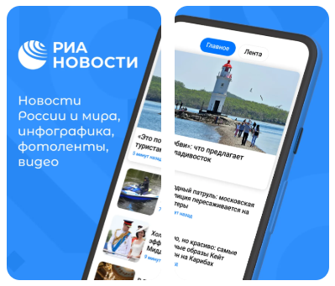

Рисунок 2 – РИА новости

1. Flipboard

Достоинства:

* Красивый журнальный интерфейс с "перелистыванием" статей.
* Гибкая настройка тематических каналов.
* Социальные функции
* Поддержка RSS и интеграция с соцсетями.

Недостатки:

* Менее оперативные новости по сравнению с агрегаторами.
* Интерфейс может показаться перегруженным.

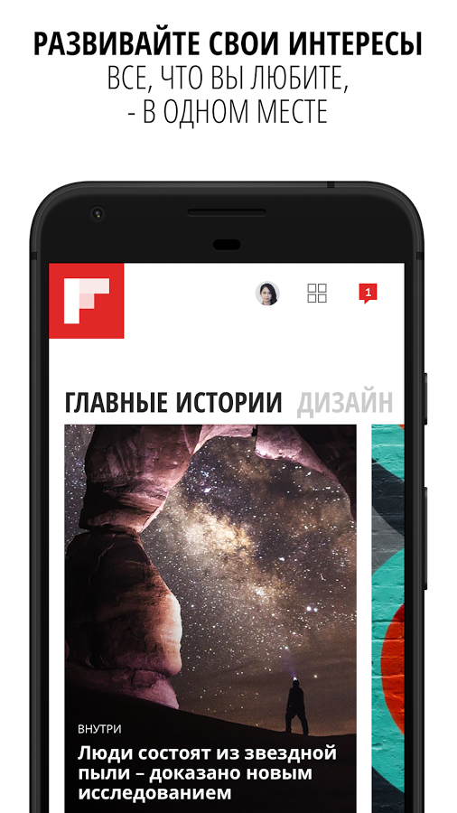

Рисунок 3 – Flipboard

В результате анализа рассмотренных аналогов можно выявить, что их основная проблема — это то, что их интерфейс местами может быть перегруженным, а так же тематика новостей весьма ограниченна. Поэтому нужно разработать мобильное приложение, которое будет лишено данных недостатков.

# Требования к результатам работы

## Требования к работе приложения

* Просмотр ленты новостей с кратким описанием новости.
* Возможность нажать на краткое описание новости и увидеть всю подробную информацию о ней.
* Возможность пользователю самому создавать и публиковать новости.

## Требования к пользовательскому интерфейсу

Главное окно

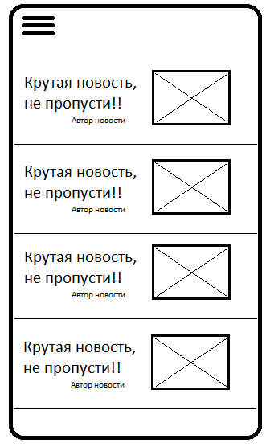

Рисунок 4 – Прототип главного окна

На данном окне будут показаны заголовки новостей и картинки, приложенные к новостям. При нажатии на новость будет открыто следующее окно «Подробное описание новости» (рисунок5)

При нажатии на кнопку в левом верхнем углу выдвинется всплывающий список с возможностью опубликовать новость (рисунок 6).

Окно Подробное описание новости

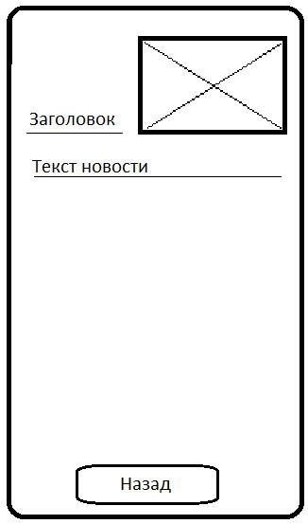

Рисунок 5 – Подробное описание новости

На данном окне виден заголовок новости, заглавная картинка новости, а ниже показано подробное описание новости.

В самом низу находится кнопка «Назад» которая переносит пользователя обратно на «Главное окно» (рисунок 4)

Всплывающий список создания новости

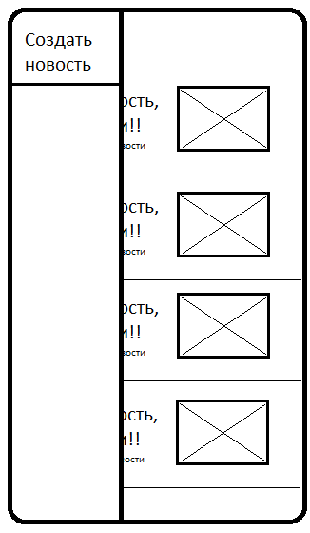

Рисунок 6 – Прототип «Всплывающий список создания новости»

При появлении всплывающего списка будет показана кнопка «Создать новость», при нажатии на которую пользователь будет перенесен на окно «Создание новости» (рисунок 7).

Окно создание новости

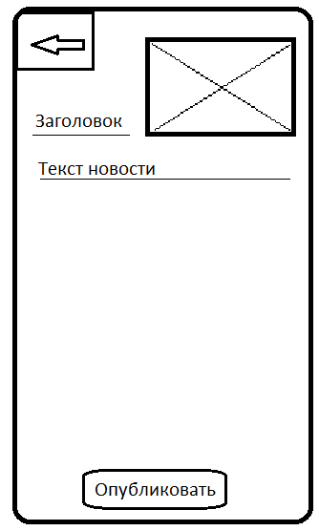

Рисунок 7 – Прототип «Окна создания новостей»

В данном окне пользователь сможет добавлять заголовок к новости, картинку и подробно расписать свою новость.

При нажатии на кнопку «Опубликовать» новость будет добавлена в ленту новостей на главном окне (рисунок 4).

При нажатии на стрелку в левом верхнем углу экрана пользователь так же будет перенесен на главное окно (рисунок 5).

## Требования к функциональным характеристикам

* Просмотр ленты новостей с кратким описанием новости.
* Возможность нажать на краткое описание новости и увидеть всю подробную информацию о ней.
* Возможность пользователю самому создавать и публиковать новости.

## Требования к видам обеспечения

### Требования к математическому обеспечению

### Требования к информационному обеспечению

Смартфон с операционной системой Android или IOS.

### Требования к лингвистическому обеспечению

Разработка ИС происходит на языке программирования Python с помощью IDЕ PyCharm. Доработка существующих функций приложения должна проводиться на языке программирования, с помощью которого была разработана предыдущая версия приложения. При разработке новых версий приложения предпочтение должно отдаваться технологиям и языкам, уже использованным при реализации текущей версии.

### Требования к метрологическому обеспечению

Дополнительные требования к метрологическому обеспечению не предъявляются.

### Требования к техническому обеспечению

Минимальные технические требования к запуску приложения включают следующие компоненты смартфона:

* Поддержка 3G, 4G, WiFi;
* ОЗУ 2 ГБ;
* Размер встроенной памяти 8гб;
* Емкость аккумуляторной батареи 3000мАч;

## Требования к надежности

Надежное (устойчивое) функционирование программы должно быть обеспечено

выполнением совокупности организационно-технических мероприятий, перечень которых

приведен ниже:

– организацией бесперебойного питания технических средств;

– осуществлением контроля входных данных;

– регулярным выполнением рекомендаций Министерства труда и социального

развития РФ, изложенных в Постановлении от 23 июля 1998 г. «Об утверждении

межотраслевых типовых норм времени на работы по сервисному обслуживанию

ПЭВМ и оргтехники и сопровождению программных средств»;

– регулярным выполнением требований ГОСТ 51188–98. Защита информации.

Испытания программных средств на наличие компьютерных вирусов.

## Требования к безопасности

Дополнительные требования к безопасности не предъявляются.

## Требования к патентной чистоте

Система должна отвечать требованиям к патентной чистоте согласно действующему законодательству Российской Федерации.

## Требования к перспективам развития

Дальнейшее развитие приложения должно проводиться на языке программирования, с помощью которого была разработана предыдущая версия – Python с помощью IDЕ PyCharm.

# Состав и содержание работ

Разработка должна иметь следующие этапы работы:

* анализ предметной области;
* настройка рабочего окружения;
* создание и утверждение документа технического задания;
* разработка структуры приложения;
* написание кода программы;
* тестирование программы.

# Порядок разработки

Подробное раскрытие порядка разработки приложения представлено в таблице 2

Таблица 2 – содержание работ по этапам разработки приложения

|  |  |  |  |  |
| --- | --- | --- | --- | --- |
| № этапа | Наименование этапа | Длительность | Состав работ | Результат |
| 1 | Настройка рабочего окружения | 1 неделя | Определение языка программирования и IDE, необходимых библиотек | Рабочее место готово к написанию кода программы. |
| 4 | Написание кода программного обеспечения | 2 месяца 2 недели | В ходе работ должен быть написан код программы, который отвечает требованиям, поставленным в техническом задании | Программное обеспечение написано и осуществляет все функции и требования, поставленные в техническом задании |
| 5 | Тестирование программы | 2 недели | Программное обеспечение должно быть протестировано на основе методики тестирования | Создан список недоработок и ошибок в работе программного обеспечения |
| 6 | Доработка программы | 2 недели | Исправление недочетов, обнаруженных на прошлом этапе | Ошибки и недоработки в работе программного обеспечения устранены |
| 7 | Подготовка эксплуатационной документации | 2 недели | Должно быть написано руководство пользователя | Руководство пользователя написано |

# Требования к документации

Состав программной документации должен включать в себя:

* техническое задание;
* руководство пользователя;
* исходный код;
* отчет по УП (ПЗ);
* методика тестирования.

# Требования к приемно-стадочным процедурам

В соответствии с установленными процедурами, процесс приемки проекта предусматривает следующий формат. Разработчик, являющийся автором проекта, прибывает в специально отведенную аудиторию, где представляет свою работу комиссии. Перед началом презентации разработчик кладет документацию на стол комиссии и начинает свое выступление. Для представления проекта ему выделяется ограниченное время в 3-4 минуты, после чего он готов отвечать на вопросы комиссии. В рамках данного формата приемки проекта разработчик должен продемонстрировать полное понимание основных аспектов своей работы и быть готовым к обсуждению любых вопросов, которые могут возникнуть у членов комиссии.